**运行机制类**

## 1 JS是单线程的

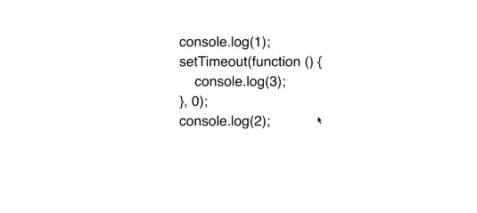

JS是单线程的，也就是说同一时间只能做一件事。

任务队列：

setTimeout:异步任务（要挂起）

console.log：同步任务，执行完毕后处理异步任务。

## Event Loop

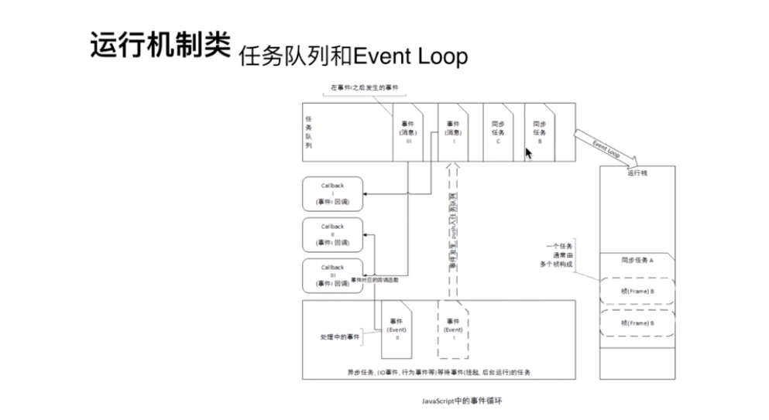

## 异步任务

1. setTimeout和setInterval
2. DOM事件
3. ES6中的Promise

